Afzuigunits
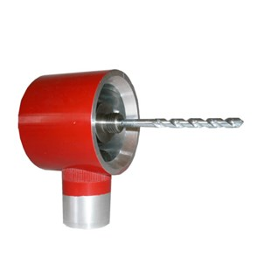
Aluminium uitgevoerde stofadapter voor het stofvrij boren van 82mm gaten, in combinatie met een dozenboor of droogboor met open sleuven aan de achterzijde.
225002 | Afzuigunit M16x2 ten behoeve van doos / droogboren M16x2 incl. centreerboor
225011 | Afzuigunit R½" ten behoeve van doos / droogboren M16x2 incl. centreerboor
225012 | Afzuigunit 5/8-16 unf ten behoeve van doos / droogboren M16x2 incl. centreerboor

